Здравствуй, ________________!

Давай сегодня устроим день экспериментов! Я тебе приготовил воздушные шарик, а ты у родителей попроси:
- острую палочку
- уксус
- соду
- бутылку
- свечку.

Давай по волшебному НАДУЕМ ВОЗДУШНЫЙ ШАР.
Заполни уксусом 1/3 бутылки, а в воздушный шар насыпь через воронку соду. Надень на горлышко бутылки шарик, и постепенно высыпай соду из шарика в бутылку. Шарик начинает надуваться за счёт выделения углекислого газа.

А хочешь сделать НЕЛОПАЮЩИЙСЯ ШАРИК.
Смажь верхушку и нижнюю часть шарика средством и проткни шар острой палочкой, начиная снизу.

И наконец, ОГНЕУПОРНЫЙ ШАРИК.
Надуй шарик и подержи его над зажженной свечкой. Он быстро лопнет. Затем во второй шарик налей простой воды из-под крана, завяжи и снова поднеси к свечке. Окажется, что с водой шарик спокойно выдерживает пламя свечи.

Понравилось?

Тогда еще несколько заданий.

Реши математическую головоломку.
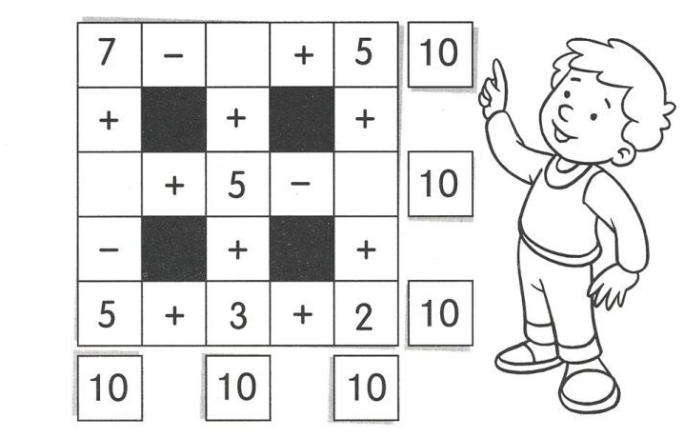
А здесь зашифровано одно из моих «транспортных» средств.
